## GIT instaliavimas ir konfigūracija

Trumpas vedlys, kaip viską įsirašyti (su parsisiuntimo nuoroda):

<http://help.github.com/win-set-up-git/>

O dar trumpiau: susikuriame kur nors katalogą „gitDir“, pvz „D:\docs\online courses\adf academy\gitDir“.

Atsidarę tą katalogą spaudžia dešinį pelės klavišą ir „git bash“

Atsidarius *git-bash* failą, atsidaro langas, kuris atrodo maždaug taip:

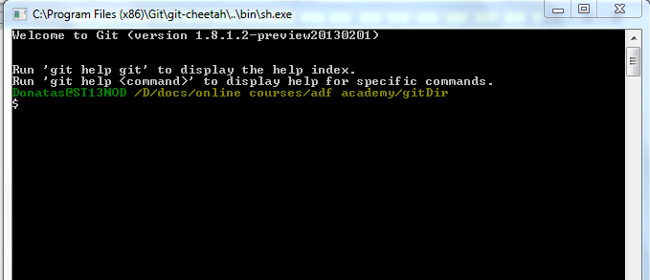

Šiame lange įvedame savo vardą ir elektroninio pašto adresą tokia :  
  
**git config --global user.name "*donataskozlovskis*"**

**git config --global user.email *donatas.kozlovskis@gmail.com***

User name reikalingas, tam kad git‘as galėtų įvardinti kas atliko commitus, o el. pašto adresas turi būti tas pats, kuris susietas su Git‘o vartotoju.

## Pirmasis duomenų parsisiuntimas

Pirmiausia reikia nueiti į savo darbinę direktoriją. Tai padaryti paprasčiausia :

„D:\docs\online courses\adf academy\gitDir“  
Atsidarę tą katalogą spaudžia dešinį pelės klavišą ir „git bash“.  
 Surenkame komandą:

git clone git@github.com:adform/Academy.InteractiveMap.git

# Taip nuklonuojame projekto duomenis iš interneto į „D:\docs\online courses\adf academy\gitDir“

**cd Academy.InteractiveMap** # įeiname į projekto katalogą.

Patikrinam ar yra jau remote:

**git remote** # po šios komandos lange turi rašyti ***origin***:



Jei nematom tokio rezultato, tada :  
**git remote add origin *git@github.com:adform/Academy.InteractiveMap.git***

## Kaip atnaujinti duomenis iš interneto

Atsidarome *git-bash* langą.

**git pull origin master** # atsisiunčiami visi pakeitimai, kurie buvo padaryti kitų Git’o komandos narių.  
Savo pakeistus failus galime pamatyti su:

**git status** # status aprašyme atsiranda naujasis failas raudonu šriftu

Norint pridėti pakeitimus darome:

**git add ‘*new_data_description.txt’*** # pridedame failą *new_data_description.txt*. Reikia nurodyti pavadinimą. Jei jo nepamename, galime pasinaudoti funkcija **ls,** ji išrašo visų atsidarytame aplanke esančių failų pavadinimus.

**git commit** # surinkus šią komandą atidaromas žinutės rašymo langas, jame reikia trumpai ir aiškiai pakomentuoti, kokie pakeitimai pridėti naujajame faile. Pvz.:

*Descriptions for some variables were added.*

**git push origin master** #pakeitimai išsiunčiami į internetą.